Die Rolle von Wissenschaft und Innovation in der Flughafenumfeldregion – Onlineforum diskutiert Herausforderungen und Perspektiven
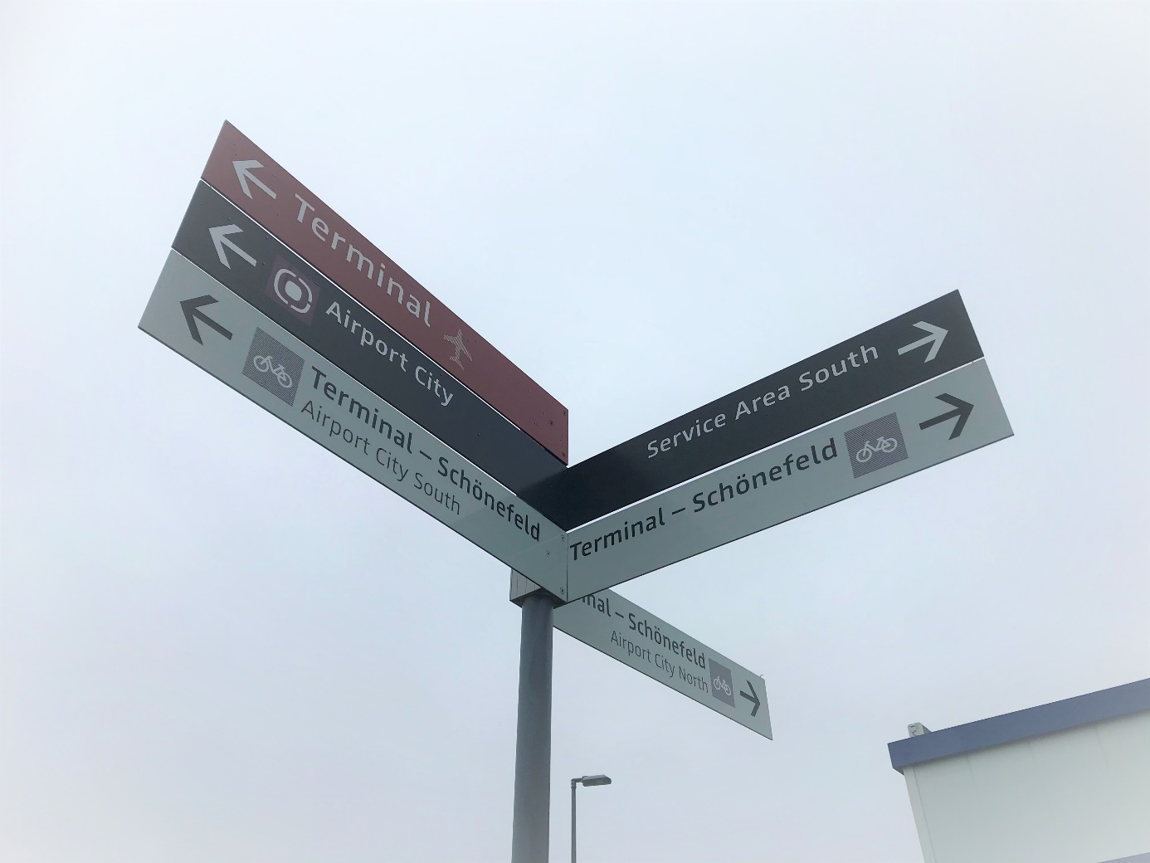Bildunterschrift: Welche Perspektiven und Herausforderungen der Flughafen BER für die Umfeldregion mit sich bringt und welche Rolle die Wissenschaft dabei einnimmt, stand im Fokus eines am 3. Dezember 2020 durchgeführten Online-Diskussionsforums.
Bild: Mareike Rammelt
Subheadline: Digtales Forum
Teaser:
Flughafenumfeldregionen sind auf regionaler und lokaler Ebene Bereiche, die einen internationalen Flughafen umgeben und im Hinblick auf ihre städtische, demographische, soziale, wirtschaftliche und ökologische Entwicklung eng mit dem Flughafen verbunden sind. Welche Perspektiven und Herausforderungen der Flughafen BER für die Umfeldregion mit sich bringt und welche Rolle die Wissenschaft dabei einnimmt, stand im Fokus des von der TH Wildau am 3. Dezember 2020 durchgeführten Online-Diskussionsforums.
Text:
Internationale Flughäfen bieten vor dem Hintergrund der Globalisierung des Handels, steigender internationaler Güter-und Personenströme und der damit zu erwartenden weltweiten Zunahme des Luftverkehrs strategische Vorteile für die Entwicklung und Attraktivität von Ländern. Auch wenn der aktuelle Luftverkehr des neuen Flughafens Berlin-Brandenburg BER wie auch weltweit aufgrund der Corona-Pandemie mit zahlreichen Einbrüchen im Personenflugverkehr zu kämpfen hat, bietet er langfristig Chancen, aber auch Herausforderung für die Entwicklung der Region im Umfeld. Denn die Flughafenumfeldregion (FUR) ist im Hinblick auf ihre städtische, demographische, soziale, wirtschaftliche und ökologische Entwicklung eng mit dem Flughafen verbunden.
Digitale Diskussion zwischen Wissenschaft, Politik, Wirtschaft und Verwaltung
Das Zentrum für Forschung und Transfer der Technischen Hochschule Wildau (TH Wildau) führte mit Unterstützung des brandenburgischen Ministeriums für Wissenschaft, Forschung und Kultur (MWFK) eine Flughafenumfeldanalyse durch. In diesem Rahmen lud die TH Wildau am 3. Dezember 2020 gezielt Vertreterinnen und Vertreter aus der Wissenschaft (Hochschulen der Region, außeruniversitäre Forschung), Politik und Verwaltung (Gemeinden, Städte, Landkreis, Land) und Wirtschaftsförderung zu einem Online-Diskussionsforum zum Thema „Rolle von Wissenschaft und Innovation in der Flughafenumfeldregion“ ein.
Herausforderungen und Zukunftsperspektiven
In der Keynote stellte Prof. Dr. Dana Mietzner, die auch die Forschungruppe Innovations- und Regionalforschung der TH Wildau leitet, zentrale Ergebnisse der Analyse vor mit dem Schwerpunkt auf strategischen Herausforderungen und Zukunftsperspektiven. Unter anderem wurden zudem 19 Gemeindesteckbriefe angefertigt, die Themen wie Lage und Besonderheiten, Wirtschaftsstruktur, Fachkräftebedarf, Leben und Wohnen oder auch Alleinstellungsmerkmale (USPs) näher betrachtet haben.
In der anschließenden Podiumsrunde diskutierten Tobias Dünow, Staatssekretär MWFK, Prof. Lars Schaade, RobertKoch-Institut (RKI), Prof. Christian Stegmann, Deutsches Elektronen-Synchrotron (DESY), Sebastian Saule, Wirtschaftsförderung Brandenburg (WFBB), und Prof. Klaus-Martin Melzer, TH Wildau, die Ergebnisse der Analyse. Dabei wurde unter anderem festgehalten, dass die Flughafenumfeldregion mehr als nur die Gemeinden umfasst, die an den Flughafen angrenzen. Genannt wurden hier ebenfalls Gemeinden, die innerhalb von 45 Minuten erreichbar sind. Zudem gilt die FUR als Kooperationsknotenpunkt zwischen Berlin und der Lausitz bis nach Sachsen. Mit der Ansiedelung von TESLA wird die Region zudem als Wirtschafts- und Wissenschaftsstandort mehr in den Fokus rücken. Was allerdings fehle, seien eine gemeinsame Zukunftsperspektive auf die Flughafenumfeldregion sowie ein Strategieprozess für die Region. Die TH Wildau, die sich im direkten Umfeld befindet, und das von der Wildauer Hochschule und der BTU Cottbus gemeinsam durchgeführte Projekt Innovation HUB 13 werden sich hier engagieren und regionalen Prozesse anstoßen.
Vor allem bei der Entwicklung der Bereiche Gesundheit, Digitalisierung sowie Mobilität und Logistik werden Chancen, aber auch Herausforderungen gesehen, zu denen sich die Akteurinnen und Akteure der Region zukünftig noch enger austauschen wollen.
Weiterführende Informationen
Weitere Informationen: https://innohub13.de/flughafenumfeldanalyse/
An dieser Stelle werden auch die Ergebnisse der digitalen Veranstaltung veröffentlicht.

Ansprechperson:

Markus Vossel
TH Wildau
Hochschulring 1, 15745 Wildau
Tel. +49 (0)3375 508 673
E-Mail: markus.vossel@th-wildau.de

Ansprechpersonen Presse- und Medienkommunikation

Mike Lange / Mareike Rammelt
TH Wildau
Hochschulring 1, 15745 Wildau
Tel. +49 (0)3375 508 211 / -669
E-Mail: presse@th-wildau.de

